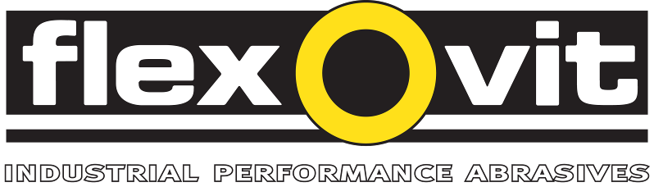
Nye fiberrondeller fra Flexovit giver større slibeevne

Flexovit lancerer et nyt sortiment fiberrondeller til slibning af stål og rustfri stål. De nye rondeller har en forbedret skæreevne og længere levetid og giver derved en mere effektiv slibning.

Fiberrondellen anvendes på en speciel bagskive på vinkelsliber til bearbejdning af blandt andet jern, stål og rustfri stål. Flexovit’s nye fiberrondel Mega-Line MaXX FX777 er en ekstra kraftig rondel, som har høj afvirkning og lang levetid, fordi overfladen er belagt med et unikt slibemiddel af keramisk aluminiumoxid SG HI-PAL. Dette slibemiddel gør, at rondeller kan anvendes både med højt og lavt arbejdstryk og samtidig bibeholde afvirkningsgraden.

Den nye fiberrondel er fremstillet med bindemiddel supersize, som reducerer varmeudvikling og dermed minimerer risikoen for brændemærker på emnet. Mega-Line MaXX er derfor speciel ideel til slibning i varmefølsomme materialer som rustfri stål, hærdet stål og ikke jernholdige materialer. Sortimentet omfatter også en luftkølet bagskive, som giver køligere slibning og derved øges rondellens levetid, samtidig med at emnets oprindelige egenskaber bevares.

De nye fiberrondeller anvendes på vinkelsliber og findes i dimensioner Ø 115, 125 og 180 og i kornstørrelserne 36, 50, 60, 80 og 120

For yderligere information se www.saint-gobain-abrasives.com

Saint-Gobain Abrasives AB
Box 495 • 191 24 Sollentuna
Telefon 08-580 881 00 • Telefax 08-580 881 01
E-post sga.se@saint-gobain.com
Hemsida: www.saint-gobain-abrasives.com
Saint-Gobain Abrasives A/S
Korskildeeng 5, 2670 Greve
Telefon 46755244 • Telefax 46756050
sga.dk@saint-gobain.com
www.saint-gobain-abrasives.com

Februar 2011

